CREATION D'UNE FAMILLE REVIT

Nous allons voir comment créer une famille Revit à partir d'un dessin au format .dwg issu d'un catalogue fournisseur.

Nous avons choisi de créer un panneau de bardage mais la méthodologie proposée peut être utilisée pour d'autres composants.

**Partie 1. Création de la géométrie 3D de l'objet**

**1. Ouvrir Revit**

Choisir le fichier gabarit de départ "Modèle générique métrique".

|  |  |
| --- | --- |
|  |  |

**2. Insertion du dessin dwg :**

Naviguer jusqu'à l'emplacement du fichier et dans la boîte de dialogue faites les réglages suivants :

|  |  |
| --- | --- |
|  |  |

**3. Ouvrir le fichier.**

Résultat ci-dessous.

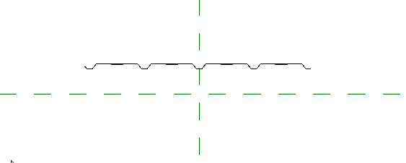

*Remarque : le dessin pourrait également être inséré dans une vue d'élévation. A décider suivant si bardage vertical ou horizontal afin de faciliter l'insertion dans un projet.*

**4. Modélisation**

Zoomer suffisamment pour voir les lignes :

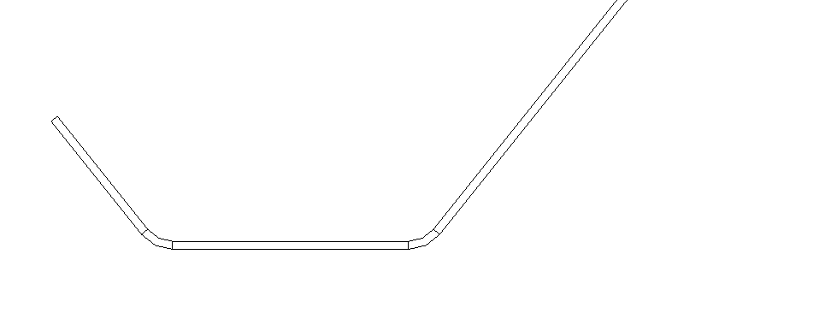

Choisir la commande Créer puis Extrusion

|  |  |
| --- | --- |
|  |  |

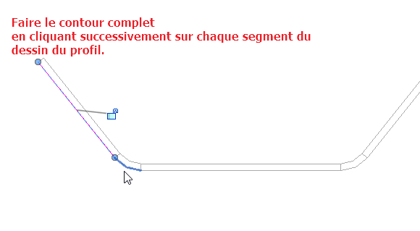

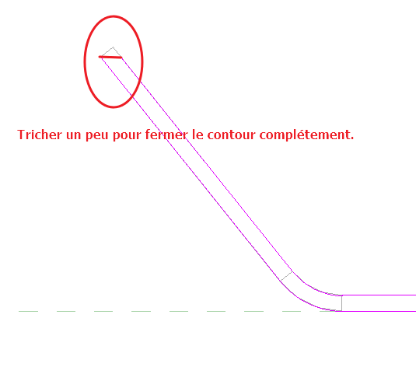

Lorsque le contour est terminé, cliquer sur la coche verte :

|  |  |
| --- | --- |
|  |  |

Résultat

**Partie 2. Ajout de paramétres**

Pour faire varier la longueur de l'élément avec précision et l'adapter à sa situation dans un projet, nous allons créer un paramètre de cotes.

**1. Créer des plans de référence**

|  |  |
| --- | --- |
|  |  |

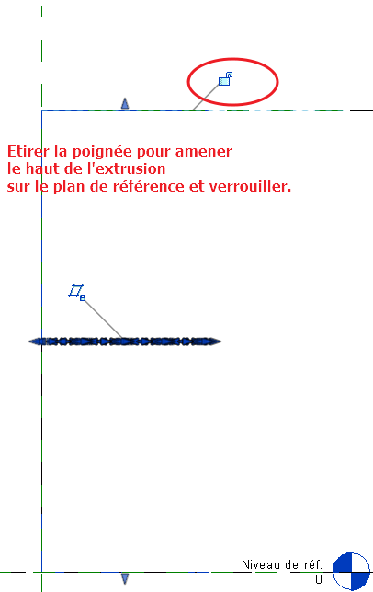

**4. Créer la cotation pour le paramètre de longueur**

|  |  |
| --- | --- |
|  |  |

**5. Libeller la cote**

Sélectionner la cote et créer le libellé

|  |  |
| --- | --- |
|  |  |

Faire varier la dimension pour tester le comportement.

|  |  |
| --- | --- |
|  |  |

**6. Adaptation des paramètres de la famille**

|  |  |
| --- | --- |
|  |  |

**7. Supprimer de la famille le dessin .dwg qui a permis la modélisation et purger.**

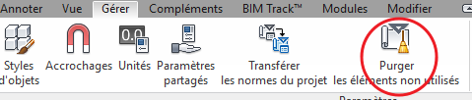

**8. Charger la famille dans un projet afin de vérifier son comportement et éventuellement de l'améliorer**